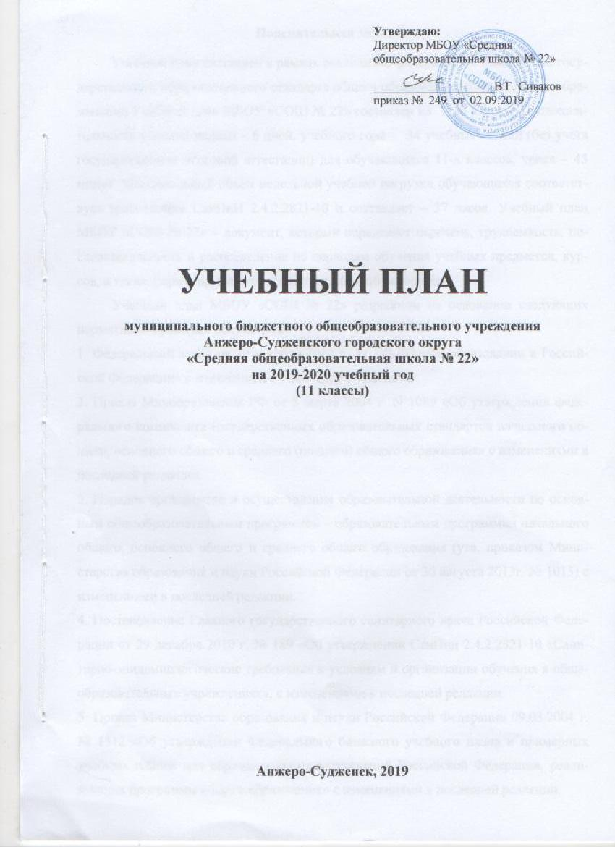

Пояснительная записка

Учебный план составлен в рамках реализации федерального компонента государственного образовательного стандарта общего образования (среднее общее образование) Учебный план МБОУ «СОШ № 22» составлен на 11а, 11б классы.
Учебный план МБОУ «СОШ № 22» – документ, который определяет перечень, трудоемкость, последовательность и распределение по периодам обучения учебных предметов, курсов, а также формы промежуточной аттестации обучающихся.
Учебный план МБОУ «СОШ № 22» включает три компонента: федеральный, региональный (национально – региональный) и компонент образовательного учреждения. Учебный план 11-х классов реализует базовый и профильный уровни федерального компонента государственного образовательного стандарта.
В МБОУ «СОШ № 22» ведется обучение по следующим профилям:
11а класс - физико-математический профиль;
11б класс - химико-биологический и социально-экономический профили.
Деление на группы по учебным предметам «Иностранный язык» (английский), «Информатика и ИКТ» в 11 классах осуществляется в соответствии с нормативной наполняемостью групп.
Учебные предметы на профильном уровне реализуются через рабочие программы, в следующем учебном объеме:
физико-математический профиль (11а класс) – 15 часов: математика - 6 часов, физика – 5 часов, информатика и ИКТ - 4 часа;
химико-биологический профиль (11б класс) – 12 часов: математика – 6 часов, химия – 3 часа, биология – 3 часа в неделю;
социально-экономический профиль (11б класс) – 16 часов: математика - 6 часов, обществознание – 3 часа, экономика – 2 часа, право – 2 часа, география - 3 часа.
Региональный (национально – региональный) компонент учебного плана МБОУ «СОШ № 22» представлен обязательными для изучения учебными предметами в соответствии с профилями:
физико-математический профиль (11а класс) – 2 часа в неделю:
– родной язык (русский) (базовый уровень) - 0,5 часа;
– родная литература (русская) (базовый уровень) - 0,5 часа;
– география (базовый уровень) – 1 час.
химико-биологический профиль (11б класс) – 2 часа в неделю:
– родной язык (русский) (базовый уровень) - 0,5 часа;
– родная литература (русская) (базовый уровень) - 0,5 часа;
– география (базовый уровень) – 1 час.
социально-экономический профиль (11б класс) – 2 часа в неделю:
– родной язык (русский) (базовый уровень) - 0,5 часа;
– родная литература (русская) (базовый уровень) - 0,5 часа;
– информатика и ИКТ (базовый уровень) – 1 час.
В целях обеспечения индивидуальных потребностей обучающихся компонент образовательного учреждения учебного плана представлен учебными предметами, обязательными для изучения, и курсами по выбору.
Химико-биологический профиль (11б класс): учебный предмет "Информатика и ИКТ" (базовый уровень) – 1 час в неделю.
Курсы по выбору по 1 часу в неделю:
Русское правописание: орфография и пунктуация в 11-х классах,
Искусство устной и письменной речи в 11-х классах,
География человеческой деятельности: экономика, культура, политика в 11б классе,
Коммуникативная грамматика в 11-х классах,
Молекулярная биология в 11б классе,
Химия в задачах в 11б классе,
Массовая культура в 11б классе,
Вопросы истории: теория и практика в 11б классе,
Решение задач с параметром в 11-х классах,
Методы решения физических задач в 11а классе,
Решение прикладных задач в 11-х классах,
Решение задач повышенной сложности по программированию в 11а классе,
Избранные вопросы филологии в 11б классе.
Из предложенных курсов по выбору в 11а классе (физико-математический профиль) учащийся может выбрать не более 3-х курсов, из предложенных курсов по выбору в 11б классе (химико-биологический профиль) учащийся может выбрать не более 5-ти курсов, из предложенных курсов по выбору в 11б классе (социально-экономический профиль) учащийся может выбрать не более 2-х курсов.
В соответствии с Положением о формах, периодичности, порядке проведения текущего контроля успеваемости, промежуточной аттестации обучающихся МБОУ "СОШ № 22" в 11-х классах промежуточная аттестация по всем учебным предметам учебного плана проводится в форме выставления годовой отметки по балльной системе как среднего арифметического полугодовых отметок в соответствии с правилами математического округления.
В случае возникновения академической задолженности по учебному предмету промежуточная аттестация по ликвидации академической задолженности по соответствующему учебному предмету проводится в форме контрольной работы.

I. Федеральный компонент
Базовые учебные предметы
Учебные предметы | 11а | 11б
 | ФМ | ХБ | СЭ
Русский язык | 1 | 1 | 1
Литература | 3 | 3 | 3
Иностранный язык (английский) | 3/3 | 3/3 | 3/3
История | 2 | 2 | 2
Обществознание (включая экономику и право) | 2 | 2
Физика |  | 2 | 2
Химия | 1 |  | 1
Биология | 1 |  | 1
Физическая культура | 3 | 3 | 3
ОБЖ | 1 | 1 | 1
Профильные учебные предметы
Математика | 6 | 6 | 6
Обществознание |  |  | 3
Экономика |  |  | 2
Право |  |  | 2
География |  |  | 3
Физика | 5
Химия |  | 3
Биология |  | 3
Информатика и ИКТ | 4/4
II. Региональный (национально-региональный) компонент | 2 | 2 | 2
География | 1 | 1
Информатика |  |  | 1
Родной язык (русский) | 0,5 | 0,5 | 0,5
Родная литература (русская) | 0,5 | 0,5 | 0,5
III. Компонент образовательного учреждения
Учебные предметы
Информатика и ИКТ |  | 1
Курсы по выбору
Русское правописание: орфография и пунктуация | 1 | 1
Искусство устной и письменной речи | 1 | 1
География человеческой деятельности: экономика, культура, политика |  |  | 1
Коммуникативная грамматика | 1
Молекулярная биология |  | 1
Химия в задачах |  | 1
Массовая культура |  |  | 1
Вопросы истории: теория и практика |  |  | 1
Решение задач с параметром | 1 | 1 | 1
Методы решения физических задач | 1
Решение прикладных задач | 1 | 1 | 1
Решение задач повышенной сложности по программированию | 1
Избранные вопросы филологии |  | 1
Предельно допустимая аудиторная нагрузка при 6-дневной учебной недели | 37 | 37 | 37

